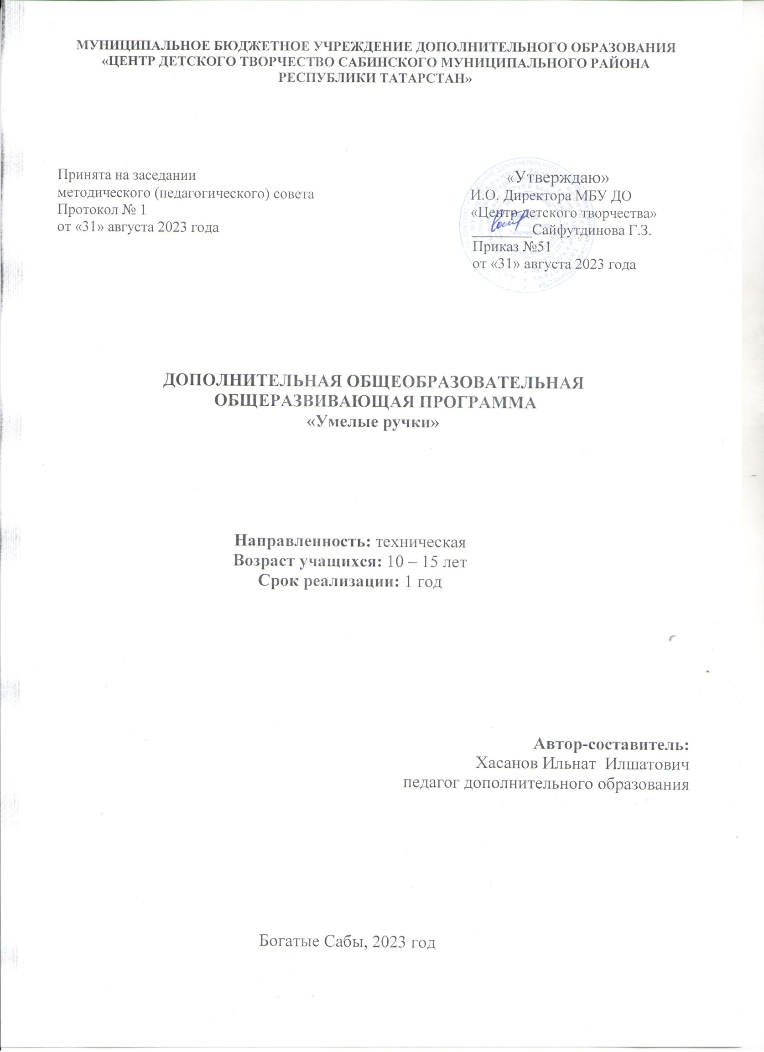
Содержание
1. Информационная карта образовательной программы……………….……….3
2. Оглавление ………………………………………………………………………6
3. Пояснительная записка …………………………….…………………...............7
4. Учебный (тематический) план ………………………………………………...9
5. Содержание программы …………………………………………………….…12
6. Организационно-педагогические условия реализации программы ………..13
7. Оценочные материалы…………………………………………………...…….14
8.Список литературы………………………………………………………….….18
9. Приложения………………………………………………………………...…..19

Информационная карта образовательной программы
1. | Образовательная организация | «ЦЕНТР ДЕТСКОГО ТВОРЧЕСТВО САБИНСКОГО МУНИЦИПАЛЬНОГО РАЙОНА РТ»
2. | Полное название программы | Дополнительная общеобразовательная  общеразвивающая программа «Умелые ручки»
3. | Направленность программы | Техническая
4. | Сведения о разработчиках  ФИО, должность, категория | Хасанов И. И., педагог дополнительного образования  _
5.  5.1.  5.2.  5.3.  5.4.  5.5. | Сведения о программе: | 1 год обучения - 144ч.
5.  5.1.  5.2.  5.3.  5.4.  5.5. | Срок реализации | 1год
5.  5.1.  5.2.  5.3.  5.4.  5.5. | Возраст учащихся | 11 – 18 лет
5.  5.1.  5.2.  5.3.  5.4.  5.5. | Характеристика программы:  -тип программы  -вид программы  -принцип проектирования  программы  -форма организации содержания  и учебного процесса | дополнительная  общеобразовательная  программа  общеразвивающая  модульная
5.  5.1.  5.2.  5.3.  5.4.  5.5. | Цель программы | Формирование у детей базовых знаний умений по изготовлению игрушек сувениров на основе последовательного и постепенного овладения ими программного материала
5.  5.1.  5.2.  5.3.  5.4.  5.5. | Образовательные модули (в соответствии с уровнями сложности содержания и материала  программы) | Стартовый уровень предполагает минимальную  сложность предлагаемого для освоения учащимися  материала по овладению технологиями начального  моделирования  Базовый уровень предполагает освоение  специализированных знаний, умение их самостоятельно  применять и комбинировать при выполнении творческих  знаний.
6. | Формы и методы  образовательной  деятельности | Формы: учебное, практическое занятие,  занятие-презентация, самостоятельная работа, творческая  работа, выставка, открытое занятие.  Методы: словесные, практические, наглядные, контроль  и самоконтроль, стимулирования и мотивации,  инструктивно-репродуктивный, наблюдения.
7. | Формы мониторинга  результативности | Тестирование, практическая работа, конкурс-выставка,  работа по карточкам
8. | Результативность реализации  программы | По окончании курса обучения, программа усвоена:  -эффективный уровень-59%,  -оптимальный уровень-41%,  Сохранность контингента-90%  Участие в конкурсах, фестивалях  -85%  Наличие призеров и победителей в конкурсах:  -республиканский уровень-16%,  -муниципальный уровень-33%,  -учрежденческий уровень-20%
9. | Дата утверждения и последней  корректировки программы | 26.08.2022

Оглавление
Фрезерные работы на станках с ЧПУ | 144
Тема 1. Основные понятия программной обработки на станках с ЧПУ. Элементы траектории движения инструмента | 10
Тема 2. Устройства числового программного управления станками | 8
Тема 3. Методика разработки управляющих программ при ручном программировании | 20
Тема 4. Автоматизация подготовки управляющих программ для станков с ЧПУ в сквозных САПР типа CAD/CAM | 12
Тема 5. Объектное проектирование управляющих программ для станков с ЧПУ в CAD/CAM системе ADEM | 20
Тема 6. Проектирование управляющих программ для станков с ЧПУ в CAD/CAM системе UNIGRAPHICS | 20
Практическая работа. Разработка управляющих программ к токарным и фрезерным станкам с ЧПУ | 31
Самостоятельная работа. Автоматизированное проектирование управляющих программ для станков с ЧПУ в CAD/CAM системах ADEM и UNIGRAPHICS | 29

Пояснительная записка
Развитие машиностроения непрерывно связанно с развитием производственного оборудования. Начиная с 80-х годов двадцатого века разработанные ранее универсальные станки стали подвергаться модернизации. На них стали устанавливать системы числового программного управления (ЧПУ). Первоначально данный вид оборудования был примитивен и «кадры» в управляющую программу станочнику приходилось вносить на месте, при этом при смене детали появлялась необходимость вводить программу заново. Но уже в 90-е годы стали создаваться современные станки, в которых были применены IT технологии. А именно появились современные обрабатывающие центры и станки с ЧПУ.
С этого момента у предприятий появляется заинтересованность в приобретении высококлассных специалистов способных работать на подобном оборудовании. Таким образом, люди способные программировать и настраивать станки с ЧПУ становятся сильно востребованными на рынке труда.
Сейчас процесс перехода на новые технологии и освоения нового оборудования в той или иной степени уже затронул многие предприятия –от
частных небольших предприятий до структурообразующих гигантов. В нашем современном мире понятие «Производство» неотъемлемо связанно с
компьютерным моделированием процессов самого производства. В
основе своей технология производственного процесса состоит из компьютерного моделирования, грамотной обработки файлов, составления управляющей программы (УП) и изготовления деталей с помощью станков с ЧПУ.
Актуальность данной программы заключается в том, что она поможет учащимся сориентироваться в мире современного производства, о
знакомиться с оборудованием работающем при помощи компьютерных
программ, и самим научиться моделировать и создавать изделия на станках с числовым программным управлением (ЧПУ).

Настоящая программа решает задачу подготовки специалистов через социально-активную творческую, научно-исследовательскую и информационную деятельность. Через планирование, организацию и проведение социально-значимых мероприятий достигается формирование у обучающихся жизненных целей, перспектив, происходит прояснение нравственных ценностей, познание собственного творческого потенциала, развитие умений работать в коллективе и личностных качеств.
Настоящая программа является составной и неотъемлемой частью работы системы дополнительного образования обучающихся, направленной на развитие умственных, творческих и иных способностей с целью формирования целостного мировоззрения будущего квалифицированного специалиста.

Цель программы:
Формирование социально-активной творческой личности обучающегося через добровольческую, научно-исследовательскую, профилактическую и информационную работу.

Задачи программы:
- формирование социального созидательного интеллекта,
- приобретение опыта социально значимой деятельности,
- формирование командных умений и навыков,
- развитие личностного потенциала.

Направления работы:
- Формирование знаний, умений и навыков социально - активной творческой личности учащихся.
- Информационная деятельность.
- Научно - исследовательская работа.
- Научно - проектировочная работа.

Формы проведения занятий:

- Теория: мини-лекция, лекция – беседа, дискуссия, диспут, «круглый стол»
- Практика: проведение практических занятий, мероприятия на базе учреждений, участие в конкурсах.

Учебный (тематический) план

№ | Темы |  | Дата проведения |  |  |  | Примечание
№ | Темы | Количество часов | План |  | Факт |  | Примечание
1. | Вводное занятие. | 1
2. | Термины и определения. Станок с ЧПУ, числовое программное управление, обрабатывающий центр, начало координат. | 3
3. | Управляющая программа. Системы координат управляющих программ, способы создания управляющих программ. | 2
4. | Конструкция станка. | 2
5. | Режимы работы станка. Автоматический режим, толчковый режим работы, инкрементный режим работы, режим ввода данных вручную, состояние бездействия, состояние аварийной остановки. | 2
6. | Окно программы Адем 9.0. | 4
7. | Ручное управление. | 4
8. | Основы программирования. | 2
9. | Общие сведения | 2
10. | Структура управляющей программы. | 2
11. | Подготовительные функции. | 2
12. | Технологическая информация. | 2
13. | Контрольные точки траектории движения. | 2
14. | Интерполяция, Линейная интерполяция, круговая интерполяция. | 2
15. | Способы программирования окружности и ее элементов. | 2
16. | Примеры. | 2
17. | Практическая работа. | 2
18. | Определение ноля станка. | 4
19. | Расчет режимов резания. | 4
20. | Обработка деталей на станке. | 4
21. | Практическая работа. | 2
22. | Коррекция размеров фрезы. | 2
23. | Коррекция на диаметр фрезы. | 2
24. | Правила коррекции радиуса фрезы. | 2
25. | Коррекция длины фрезы. | 2
26. | Порядок ручного программирования. | 2
27. | Сбор информации. | 2
28. | Расчет режимов резания массивной древесины. | 2
29. | Практическая работа. | 4
30. | Разработка управляющих программ к токарным и фрезерным станкам с ЧПУ. | 6
31. | Самостоятельная работа. | 8
32. | Автоматизированное проектирование управляющих программ для станков с ЧПУ в CAD/CAM системах. | 6
33. | Разработка управляющей программы для обработки плоскорельефной заготовки. | 6
34. | Разработка управляющей программы для изготовления объёмной заготовки. | 6
35. | Разработка управляющей программы для изготовления объёмной заготовки для токарного станка. | 6
36. | Разработка управляющей программы для изготовления заготовки по выбору. | 13
37. | Автоматизированное проектирование управляющих программ для станков с ЧПУ в CAD/CAM системах. | 29
Итого: |  | 144

Содержание программы

Тема 1. Основные понятия программной обработки на станках с ЧПУ. Элементы траектории движения инструмента (10 часов).
1. Вводное занятие (1 час).
2. Термины и определения (3 часа). Станок с ЧПУ, числовое программное управление, обрабатывающий центр, начало координат.
3. Управляющая программа (2 часа). Системы координат управляющих программ, способы создания управляющих программ.
4. Конструкция станка (2 часа).
5. Режимы работы станка (2 часа). Автоматический режим, толчковый режим работы, инкрементный режим работы, режим ввода данных вручную, состояние бездействия, состояние аварийной остановки.

Тема 2. Устройства числового программного управления станками (8 часов).
1. Окно программы Адем 9.0 (4 часа).
2. Ручное управление (4 часа).

Тема 3. Методика разработки управляющих программ при ручном программировании (20 часов).
1. Основы программирования (2 часа).
2. Общие сведения (2 часа).
3. Структура управляющей программы (2 часа).
4. Подготовительные функции (2 часа).
5. Технологическая информация (2 часа).
6. Контрольные точки траектории движения (2 часа).
7. Интерполяция, Линейная интерполяция, круговая интерполяция (2 часа).
8. Способы программирования окружности и ее элементов (2 часа).
9. Примеры (2 часа).
10. Практическая работа (2 часа).

Тема 4. Автоматизация подготовки управляющих программ для станков с ЧПУ в сквозных САПР типа CAD/CAM (12 часов).
Написание программ.
1. Определение ноля станка (4 часа).
2. Расчет режимов резания (4 часа).
3. Обработка деталей на станке (4 часа).

Тема 5. Объектное проектирование управляющих программ для станков с ЧПУ в CAD/CAM системе (20 часов).
1. Практическая работа(2 часа).
2. Коррекция размеров фрезы(2 часа).
3. Коррекция на диаметр фрезы(2 часа).
4. Правила коррекции радиуса фрезы(2 часа).
5. Коррекция длины фрезы(2 часа).
6. Порядок ручного программирования(2 часа).
7. Сбор информации(2 часа).
8. Расчет режимов резания массивной древесины(2 часа).
9. Практическая работа (4 часа).

Тема 6. Проектирование управляющих программ для станков с ЧПУ в CAD/CAM системе (20 часов).
1. Разработка управляющих программ к токарным и фрезерным станкам с ЧПУ (6 часа).
2. Самостоятельная работа (8 часа).
3. Автоматизированное проектирование управляющих программ для станков с ЧПУ в CAD/CAM системах (6 часа)

Практическая работа. Разработка управляющих программ к фрезерным станкам с ЧПУ (25 часов).
1. Разработка управляющей программы для обработки плоскорельефной заготовки (6 часов)
2. Разработка управляющей программы для изготовления объёмной заготовки (6 часов).
3. Разработка управляющей программы для изготовления объёмной заготовки для токарного станка (6 часов).
4. Разработка управляющей программы для изготовления заготовки по выбору (13 часов).

Самостоятельная работа. Автоматизированное проектирование управляющих программ для станков с ЧПУ в CAD/CAM системах (29 часов).

Организационно-педагогические условия реализации программы

Программа рассчитана на обучающихся - 5 - 11 классов, она составлена на 1 год обучения из расчета 4 часа в неделю и составляет 144 часа.
Программа состоит из 2-х разделов: «Теория» и «Практика». В первом разделе рассматриваются теоретические вопросы, связанные с организацией работы, научно-исследовательской и научно-проектировочной деятельности, информационной работы. В разделе «Практика» обучающиеся практически осваивают знания, изучаемые в разделе «Теория», приобретают умения и навыки самостоятельной работы, а также участвуют в конкурсах технической направленности различного уровня.
К концу обучения по программе обучающиеся должны
знать:
- методы обработки и внедрения управляющих программ для обработки типовых деталей на автоматизированном оборудовании.
уметь:
- использовать справочную и исходную документацию при написании управляющих программ;
- рассчитывать траекторию и эквидистанты инструментов, их исходные точки, координаты опорных точек контура детали;
- заполнять формы сопроводительной документации;
- разрабатывать и внедрять управляющие программы для обработки простых деталей на металлообрабатывающем оборудовании.
Формы контроля:
Самоконтроль знаний и умений, взаимоконтроль, оценка деятельности педагогического и ученического коллектива, анкетирование, тестирование, педагогическое наблюдение, участие в конкурсах, форумах и конференциях (в т.ч. виртуальных).
Прогнозируемый результат:
В результате реализации программы обучающиеся получают знания в области программирования, технологии машиностроения, металлообработки, информационных технологий, а также овладевают умениями и навыками поиска, организации и проведения практической деятельности.
Оборудование учебного кабинета:
- посадочные места по количеству обучающихся;
- рабочее место преподавателя;
- комплект учебно-наглядных пособий;
- комплект учебно-методической документации.

Технические средства обучения:
- компьютер с лицензионным программным обеспечением
- мультимедийный проектор, экран.

Лаборатория станков с ЧПУ.
Мастерская металлообработки.

Оценочные материалы

Методические рекомендации по проведению практических работ. Методические рекомендации направлены на оказание методической помощи ученикам при выполнении практических работ.
Практическая работа - это форма учебных занятий, на которых на основе ранее полученных знаний и умений обучаемые самостоятельно решают поставленные задачи и затем представляют результаты своей творческой деятельности. Основная цель практических работ - закрепление полученных знаний, формирование навыков самостоятельной работы, умение использовать эти знания в различных ситуациях при работе на компьютере.
В процессе выполнения практических работ обучающиеся расширяют и углубляют знания по изучаемым темам, проверяют их достоверность, учатся работать с прикладными программами и аппаратными средствами компьютера. Практические работы являются связующим звеном между теорией и практикой, способствуют развитию самостоятельности, эффективно содействуют формированию специальных знаний и умений, четкому представлению о выбираемой профессии.

В структуру практических работ входят следующие компоненты:

1. Вводная часть.
Преподаватель определяет тему практической работы, формирует ее цель, уточняет порядок выполнения работы, дает методические указания.

2. Самостоятельная работа обучающихся.
Намечают пути решения поставленных задач, решают их посредством необходимых действий

3. Итоговая часть.
Преподаватель анализирует работу обучающегося, выявляет неточности и ошибки, определяет причину их возникновения. При проведении практических работ возможно применение фронтальной и дифференцированной формы организации занятий.
При фронтальной форме все обучающиеся выполняют одну работу.
Инструктаж особенностей выполняемой работы проводится со всей группой одновременно.
При дифференцированной форме организации занятий обучающиеся делятся на группы. Объем и сложность задания могут быть различными и заранее определяются преподавателем. При выполнении практических работ предусмотрено обязательное выполнение требований техники безопасности и основ гигиены труда. Для выполнения этих требований разработаны инструкции по технике безопасности при работе с ПК. Правила по технике безопасности для учащихся при проведении практических работ»

Творческие задания
Результат выполнения проверочных работ, текущих работ и зачетных проектных заданий оценивается по 5-балльной шкале:
- - работа не выполнялась;
- плохо – работа выполнена не полностью, с большими недочетами, теоретический материал не освоен;
- удовлетворительно – работа выполнена не полностью, с недочетами, теоретический материал освоен частично;
- хорошо –работа выполнена полностью, с небольшими недочетами, теоретический материал практически освоен;
- очень хорошо – работа выполнена в полном соответствии с образцом в указанное время с обращением за помощью к педагогу;
- отлично – работа выполнена в полном соответствии с образцом в указанное время без помощи педагога.
Итоговый суммарный балл учащегося складывается из баллов:
- за выполнение текущих работ,
- за выполнение зачетных проектных заданий,
Итоговая оценка учащегося по Программе (% от максимально возможного итогового балла) отражает результаты учебной работы в течение всего года:
100-70% – высокий уровень освоения программы 69-50% – средний уровень освоения программы 49-30%– низкий уровень освоения программы

Список литературы:
Основные источники:
- Серебреницкий П.П. Программирование для автоматизированного оборудования: учебник для средн. проф. учебных заведений. - М.:Высш. нк. 2003 - 592с.
- Сибикин М.Б. Технологическое оборудование: Учебник. - М.: ФОРУМ: ИНФРА – М., 2008.
- Схитладзе А.Г., Новиков В.Ю. Технологическое оборудование машиностроительных производств.: Учебник. - М.: Машиностроение, 2005.
- Черпаков Б.И., Альрерович Т.А. Металлорежущие станки: Учебник.- М. Академия, 2003г.
Справочники:
- Справочник технолога-машиностроителя, в 2-х томах. /Под ред. А.М. Дальского, А.Г.Косиловой и др. - М.: Машиностроение, 2003.
Дополнительные источники:
- Холодкова А.Г. Общая технология машиностроения. - М.: Издательский центр «Академия», 2005.
Периодические издания:
- Технология машиностроения: Обзорно-аналитический, научно-технический и производственный журнал. - Изд. центр «Технология машиностроения», 2009-2011
Интернет-ресурсы
- Электронный ресурс «Википедия». Форма доступа: www.ru.wikipedia.org
- Электронный ресурс «Студенческая электронная библиотека «ВЕДА». Форма доступа: www.lib.ua-ru.net
- Электронный ресурс фирмы Siemens. Форма доступа: http://www.siemens.com/entry/ru/ru/

Приложение 1